Чтение вслух с обсуждением прочитанного – это очень мощный инструмент эмоционального восприятия и общения и, конечно один из самых действенных инструментов в продвижении книги и чтения. Надо видеть, как загораются глаза слушателей искорками вдохновения и проявляется интерес к чтению.

17 июля на летней площадке для станичной детворы сельская детская библиотека подготовила **вечер чтения вслух «Добро творит чудеса»**. Где ребята познакомились с нравственными понятиями «милосердие», «доброта» и «добрые дела».

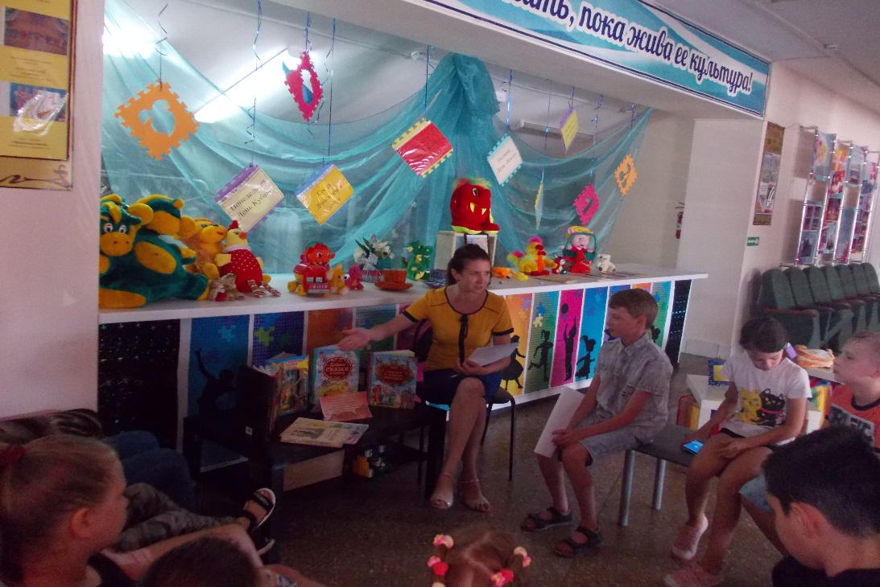

Детьми вслух была прочитана басня Льва Николаевича Толстого «Старый дед и внучек». Дети активно обсуждали прочитанное и определяли кто из персонажей в этой басне проявляет милосердие, а кто нет.

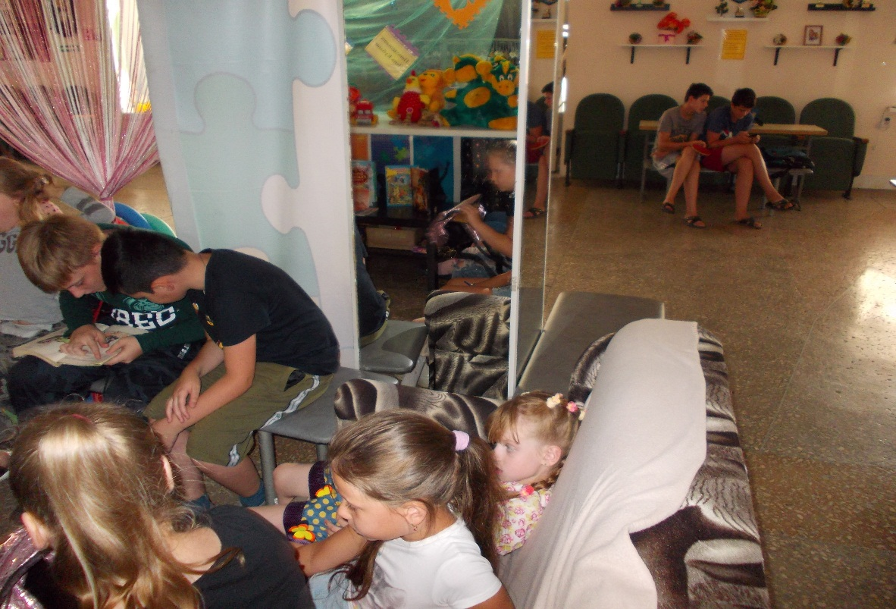

Читатель библиотеки – добровольный помощник провел игру «Добрый - злой» где ребята определяли сказочных персонажей добрых героев хлопаньем в ладоши, а злых топаньем ног. Детям очень понравилась эта игра.

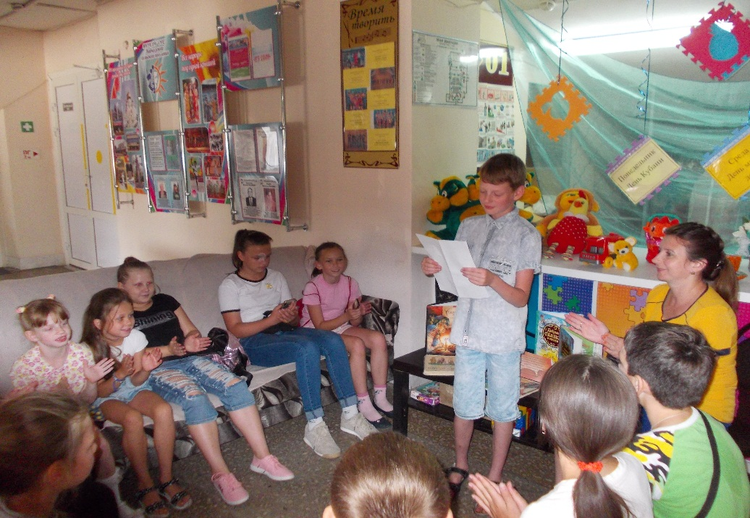

Поочередно дети вслух прочитали произведение Валентина Катаева «Цветик- семицветик».

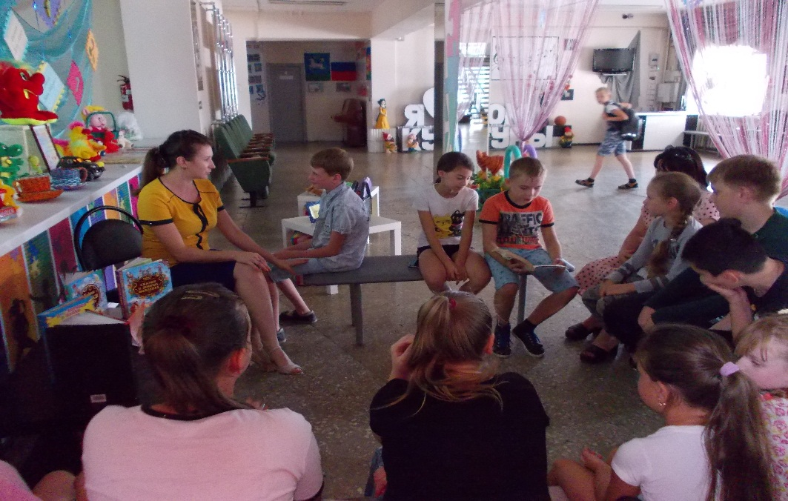

Чтобы узнать насколько внимательно ребята слушали сказку, после прочтения, специалисты библиотеки предложили юным читателям ответить на вопросы викторины. Ребята активно отвечали на вопросы и участвовали в обсуждении поступков главной героини сказки, а прочитав поговорку «Спешите делать добрые дела», дети пришли к выводу, что нам всем надо быть внимательными к людям. Надо научиться видеть, как живут другие, иметь чувство сострадания и, если это возможно, постараться помочь им, как это сделала Женя.

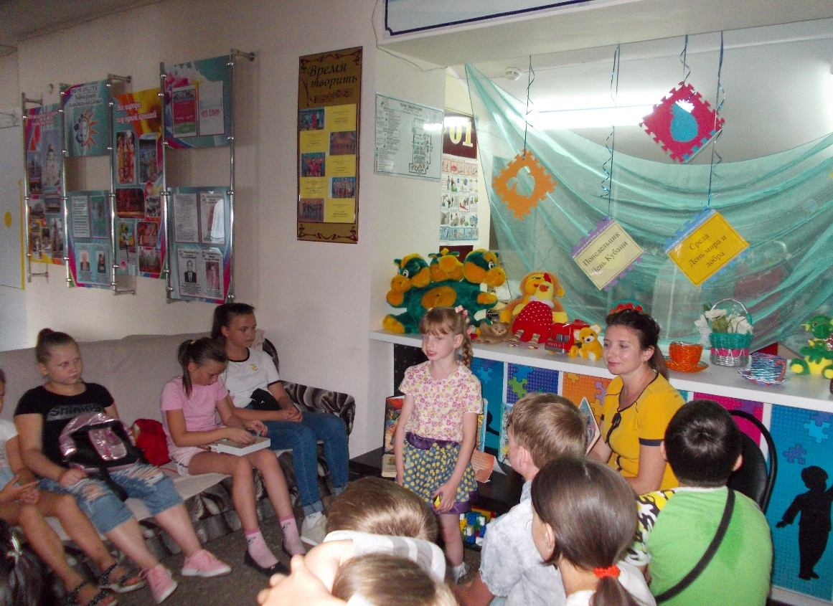

«Научиться волшебству доброго слова совсем нетрудно, надо как можно чаще пользоваться волшебными словами и поступки должны быть светлыми, добрыми, полезными людям», — такими словами закончилось мероприятие. Дети были очень довольны и решительно настроены только на добрые дела.